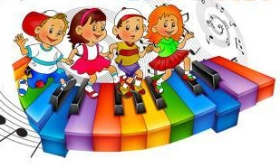
Воздействие музыки
на организм человека.
Музыкотерапия.

Здоровье человека — тема для разговора достаточно актуальная для всех времён и народов, а в XXI в. она становится первостепенной. Состояние здоровья детей вызывает серьёзную тревогу специалистов.
Телевидение, компьютерные технологии, экологические проблемы, вторжение современной поп- и рок-музыки – вот лишь некоторые факторы, агрессивно действующие на здоровье дошкольника.
В связи с этим необходимо вести поиск новых подходов в вопросах формирования здоровья. Одним из них можно с уверенностью назвать арт-терапию: лечение искусством (art – искусство, therapy – лечение), а именно один из её разделов – МУЗЫКОТЕРАПИЮ.
Слова «музыка лечит душу» можно было прочитать на корпусах музыкальных инструментов, сделанных средневековыми итальянскими мастерами. Великие мыслители, учёные и поэты древности – от Гомера до Авиценны – оставили нам свидетельства того, какую важную роль играла музыка в жизни народов того времени, и её лечебного воздействия.
Так как же именно музыка может влиять на состояние человека?
Физиологическое воздействие музыки на человеческий организм основано на том, что нервная система и мускулатура обладают способностью усвоения ритма. Музыка, выступая в качестве ритмического раздражителя, стимулирует физиологические процессы, происходящие ритмично как в двигательной, так и в вегетативной сфере. Поступая через слуховой анализатор в кору головного мозга, она распространяется на подкорковые центры, спинной мозг и дальше - на вегетативную нервную систему и внутренние органы. Различными исследованиями было установлено воздействие музыкальных раздражителей на пульс, дыхание в зависимости от высоты, силы, звука и тембра. Частота дыхательных движений и сердцебиений изменяется в зависимости от темпа, тональности музыкального произведения. Так, например, сердечно-сосудистая система заметно реагирует на музыку, доставляющую удовольствие и создающую приятное настроение. В этом случае замедляется пульс, усиливаются сокращения сердца, снижается артериальное давление, расширяются кровеносные сосуды. Музыка также влияет на нейроэндокринную систему, в частности на гормональный уровень в крови. Под её воздействием может изменяться тонус мышц, моторная активность. Посредством воздействия вибрации звуков создаются энергетические поля, которые заставляют резонировать каждую клетку организма. Таким образом, своеобразная «музыкальная энергия» нормализует ритм нашего дыхания, пульс, давление, температуру, снимает мышечное напряжение.

Как мы видим с помощью музыки можно оказывать положительное воздействие на человеческий организм, в том числе и на организм ребёнка. Как же правильно использовать музыкотерапию и достичь желаемого результата?

Вот некоторые советы по использованию музыкальных композиций в различных случаях.
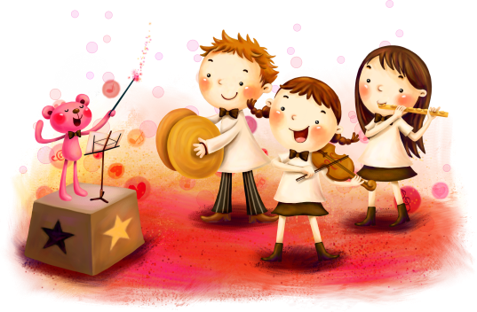
♪ Соберите коллекцию любимых произведений ребёнка, которые действуют успокаивающе или бодряще, и включите их прослушивание в детский распорядок дня. Такие эмоциональные разгрузки будут способствовать релаксации, восстановлению сил, хорошему настроению и самочувствию.
♪ В Вашей музыкальной аптечке» обязательно должны быть В.А.Моцарт, Л.В.Бетховен, И.С.Бах, Ф.Шуберт, П.И.Чайковский. Классическая музыка действует расслабляющее, снимает утомление, успокаивает, улучшает настроение и сон, повышает способность к интеллектуальной деятельности и даже укрепляет иммунную защиту организма. Как показывает опыт специалистов, работающих с музыкотерапией, «именно классическая музыка влияет «базово», глубоко и надолго, существенно ускоряя процесс лечения. Абсолютно «универсальной» музыкой, оказывающей самое сильное оздоровительное воздействие на людей является уникальная музыка, вызывающая всеобщую реакцию, музыка австрийского композитора Вольфганга Амадея Моцарта.
♪ Слушайте с ребёнком колокольный звон, который хорошо успокаивает, снимает боль, тревогу.
♪ Терапевтическое действие оказывает также специальная музыка – записи природных звуков (шум прибоя, журчание ручейка, шелест листвы, шум дождя, стрекотание сверчков) в сочетании с классической музыкой.
♪ Очень полезно слушать записи с композициями, составленными из пения птиц в сочетании с классической музыкой, церковным пением. Учёные установили, что птичье пение помогает успокоиться, расслабиться, противостоять стрессу и многим нервным расстройствам, нормализует все биологические процессы в организме.

Как слушать?
♦ Продолжительность - 15-30 минут.
♦ Лучше всего прослушивать нужные произведения утром после пробуждения или вечером перед сном.
♦ Во время прослушивания старайтесь не сосредотачиваться на чем-то серьёзном, можно выполнять обычные бытовые дела (уборка игрушек, сбор учебников, подготовка постели). А ещё лучше занимайтесь с ребёнком чем-нибудь приятным, например просмотром фотографий, поливкой цветов.

Подготовила Фролова М.В.,
музыкальный руководитель
по материалам сети Интернет.
